**Comment se connecter au SGBD et créer une nouvelle base**

* Télécharger le logiciel Putty a partir du lien suivant : <http://www.putty.org/>

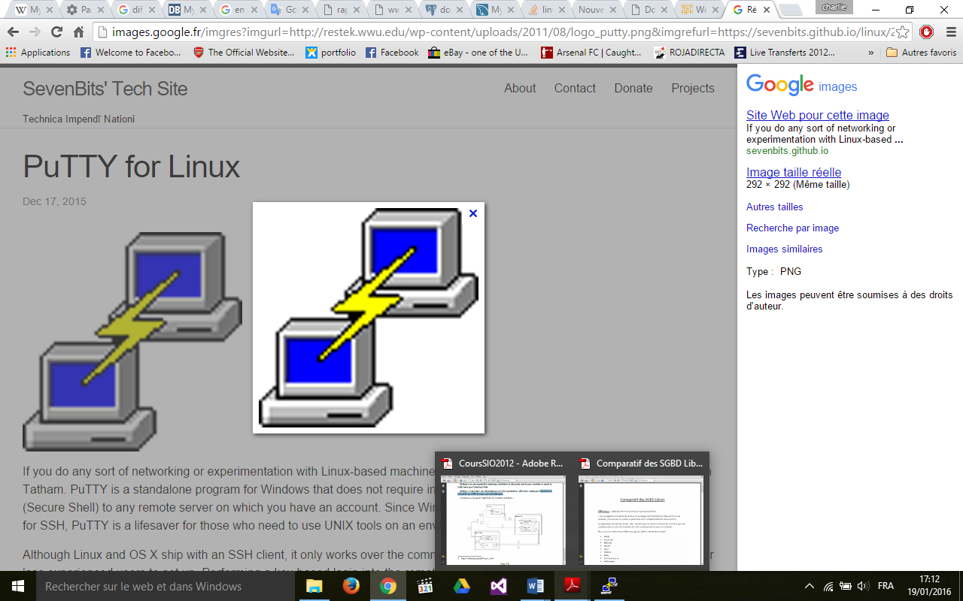

**1er Etape :**

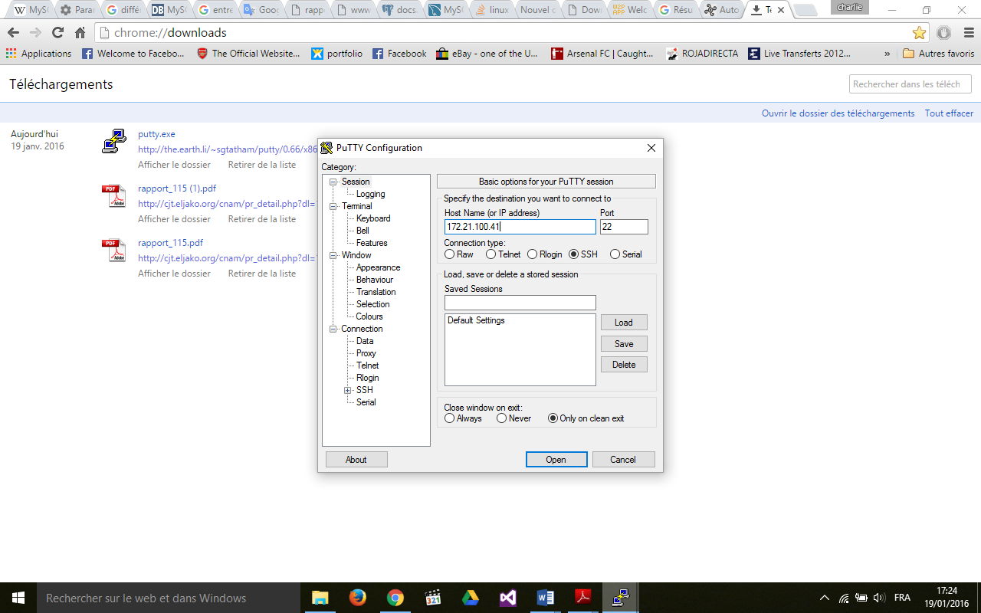

Enter l’adresse client du serveur dans l’option hostname

**Etape 2**

* **Login : root**
* **Password : root**

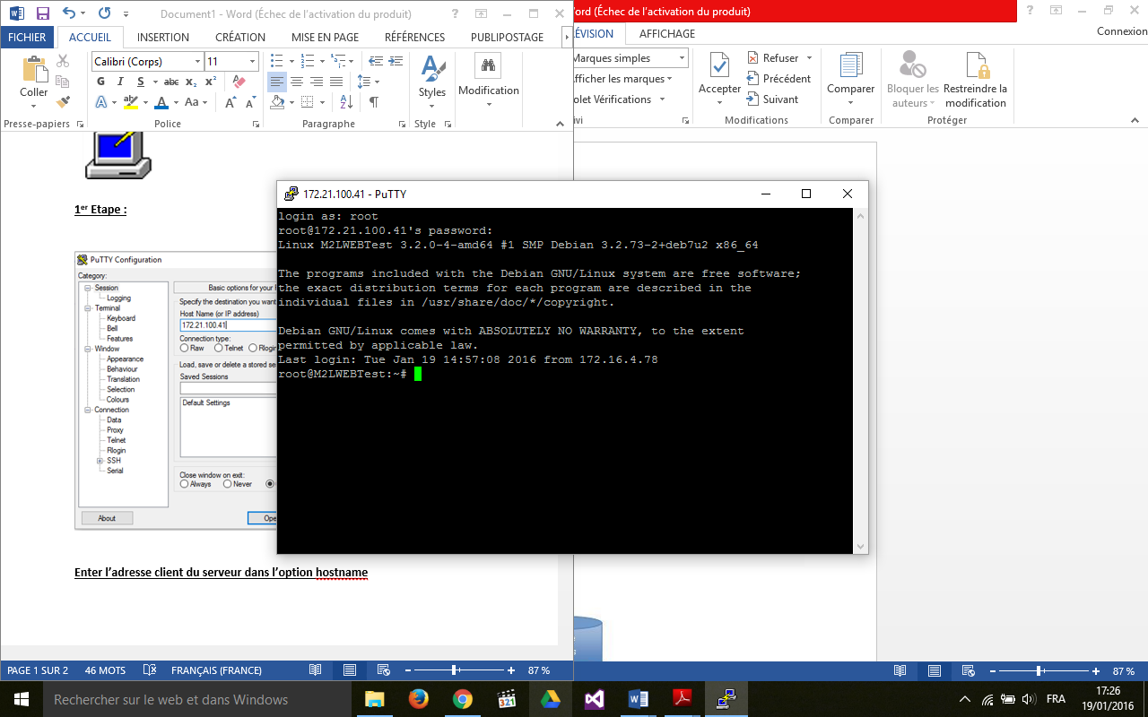

**Etape 3:**

Connecter vous en tant que client avec la commande

* **sudo apt-get install mysql-client**

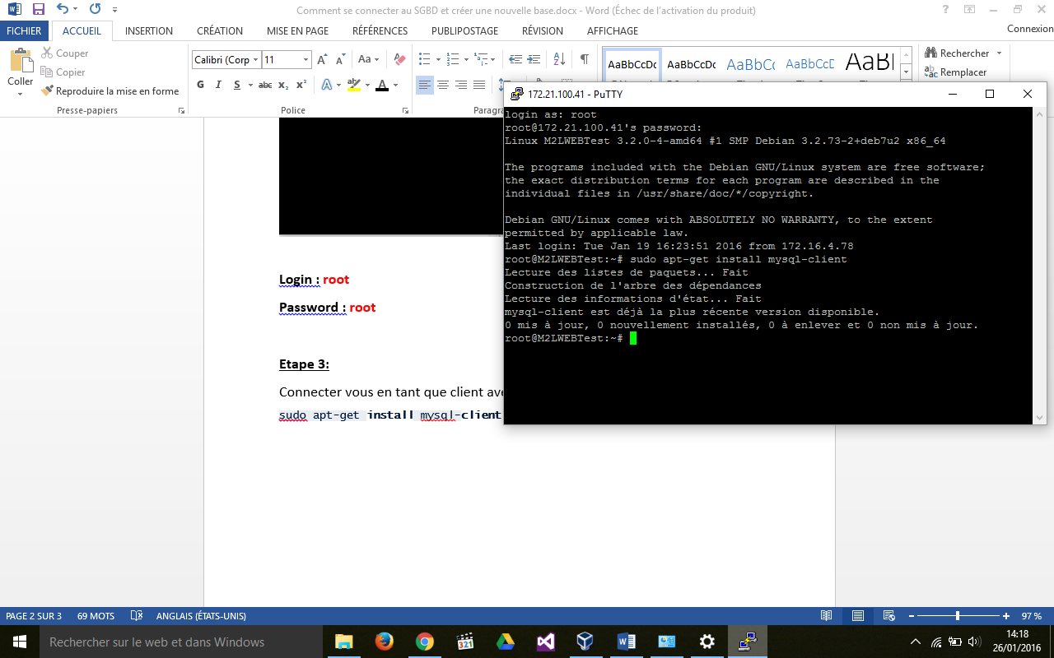

**Etape 4 :** Connecter a partir d’un client

* mysql -h 172.21.100.42 -u root –p
* **mot de passe :** root

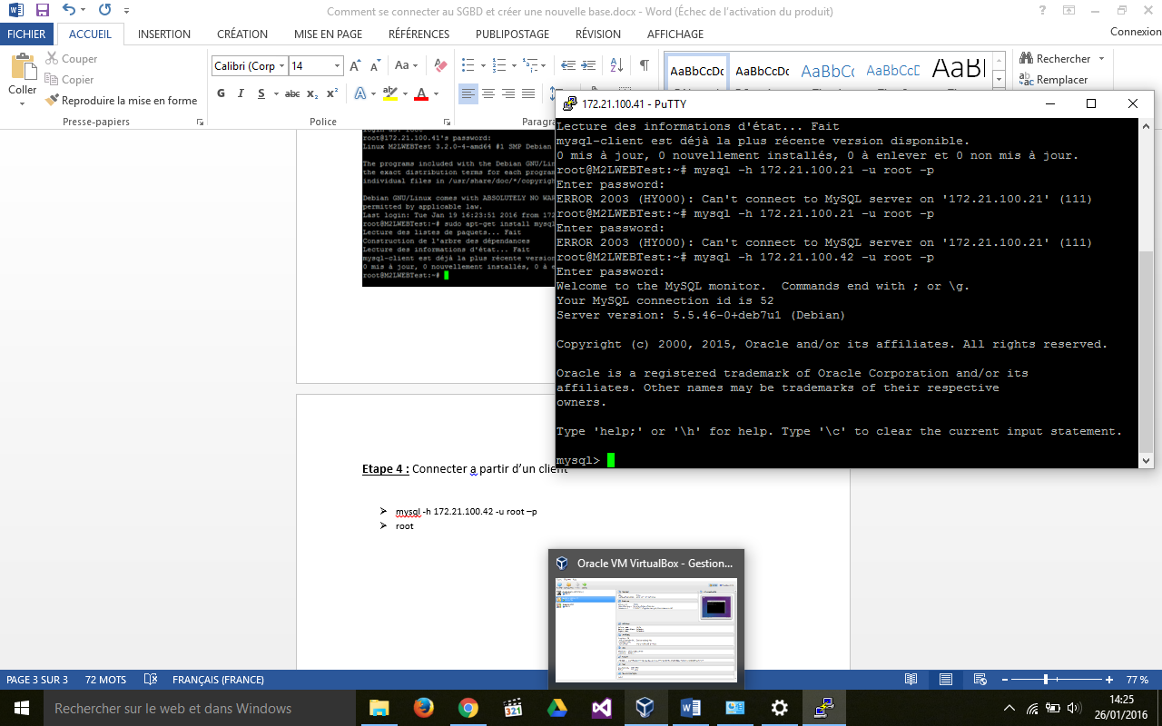

**Etape 5:** Installer MyphpAdmin sur la base de Données client

* mysql -h 172.21.100.42 -u root –p
* **mot de passe :** root